Etkinliğin;
Adı: Büyük Demirkazık KuzeyBatı Sırtı (3756 mt)
Bölgesi, Tarihi: ALADAĞLAR - Niğde 27-07-2010
Hedefi, Türü: Büyük Demirkazık KuzeyBatı Sırtı
Etkinliğe katılanların isimleri: Yahya VARLI,Seyhan ÇOLAK
Etkinlikte kullanılan
-Kamp malzemeleri : çadır, uyku tulumu, mat, ocak, yemek takımı vs
-Teknik Malzemeler : 1 Takoz seti ,6 Friend,14 Ekspress,6 Kilitli,2 Hms,uzun ve kısa perlon bantlar,çeşitli türlerde 6 sikke,2 Çekiç,2 nutkey
Tırmanılan Rotada
-Yükseklik : 3756 mt
-Hedeflenen ve Harcanan Zaman : 12 saat hedef, harcanan zaman 11,5 saat
-Kazanılan ve kaybedilen yükseklik : 700 - 800m
-Kamp, Bivak ve Su alanları : Dipsiz göl (3000m)
-Parkurun Zemin Tanımı, Teknik Derecesi : (VI,VI+) derece kaya tırmanışı
-Tehlikeler : Taş düşmesine dikkat etmek gerekiyor
Yiyecek Durumu : Atıştırmalık,Su ve sıcak cay
Hava Durumu Hakkında Bilgiler(rüzgarın şiddeti, hava sıcaklığı, bulut v.s.); Hava açık
Ulaşım Bilgileri;
-Hareket Yeri ve Saati-Varış yeri ve Saati : Dipsiz 05:00
Rota Tanımı;Kuzeybatı yüzü sağlam kaya yapısına sahip ancak kayalar üzerindeki ufak taşlara dikkat etmek gerekiyor.Bol boşluklu ama bir o kadar zevkli bir rota. Bir cok tırmanış tekniği içinde barındıran bir rota( İp inişi ,slap yüzeyler,teknik tırmanış)
TIRMANIŞ:
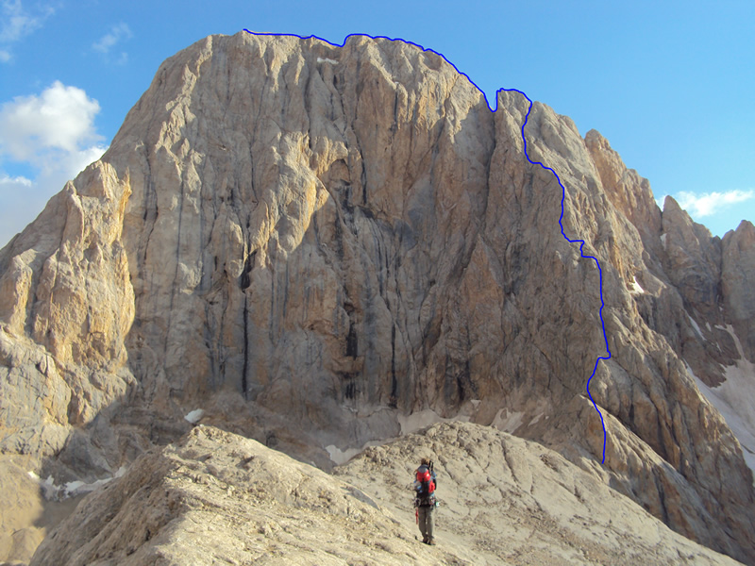
Sabah saat 05:00 yola cıkıyoruz bizim arkamızdan bir kac saat sonra bir ekip daha aynı rotaya girecegi icin olabildiğince erken kalktık. Bele varışımız 05:45, 10-15 dakika mola verdikten sonra tırmanmaya başlıyoruz. İlk ip boyu III+ bu kısmı serbest tırmanıyoruz 2.ip boyunun başlangıcı olan kovuktan 5-6m asagıdaki sette teknik malzemeleri giyiniyoruz.ipi sırtta taşımamak icin kavuk’a kadar ara emniyetsiz olarak çıkıyoruz(07:50).Kovukta buldugumuz sikkenin yanına friend ekleyerek istasyonu kuruyoruz.
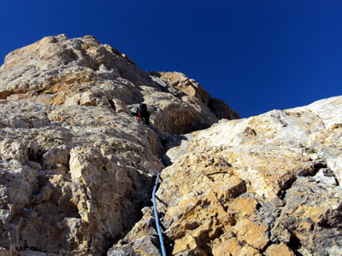
Seyhan kovuğun üzerindeki sikkeden sola kaymam gerektigini soyluyor. 3-4 m sola gidiyorum sonrasında 5-10 metrelik bir catlak var burada sikke buluyorum bu doğru rota olduğuma inanmamı sağlıyor devam ediyorum yarım metrelik bir setin olduğu yere geliyorum ustunde 2-3 metrelik bir catlak, bununda üzerinde sikke var devam ediyorum ancak bundan sonra catlak bitiyor ve ufak kanatlar ile devam ediyor. kanatları tutarak bir kac metre daha yukseliyorum burada sağ uste doğru bir yan geçiş yapmam gerekiyor ama ayak olarak hiç bir sey yok sol ayak için yarım santim kadar bir çıkıntı var sağ ayak ve el yok sol tarafta ufak 2 kanat var.(VI,VI+)
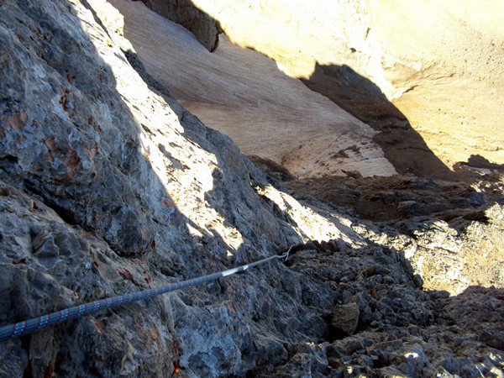
Burası olmamalı diyorum, geri iniyorum setin soluna doğru gidiyorum ama burası kuzey duvarına gidiyor oldukca slap gozukuyor tekrar sikkeli yerden giriyorum sikkenin ustune friend atıyorum biraz yukseliyorum.yine yok burası olamaz diyorum. İnip sola doğru tekrar bakıyorum ama sol tarafın hiç oluru yok artık seve seve cıkacaksın yahya diyorum ve sikkenin uzerine friend’i tekrar atıyorum yan geciş icin hamle yapıyorum ama yemiyor oldukca güç yiyen bir yer asagı inmekte zor malzemeye oturmam gerek ama son malzemenin 2 metre üstündeyim sol elimle tuttugum kanat’a bir takoz yerleştirebiliyorum ve seyhan’a sıkı almasını söylüyorum ve yavaşça malzemenin üzerine oturuyorum.kollarım şişmiş oluyor.biraz dinlendikten sonra tekrar denemek icin seyhan’a bol vermesini soyluyorum ama cok yukseldigim icin ses iletimide kötuleşiyor sesimi duymuyor hamle yapamıyorum ve tekrar malzemeye oturuyorum. Yan gecis sonrası gozume kestirgim bir yere hamle yapmayı planlıyorum ikinci kez seyhan’a boş vermesini soyluyorum bu sefer sesim gidiyor ve hamle yapıyorum ama gozume kestirdigim yer bekledigim kadar iyi cıkmıyor acık bir tutuş ama artık dönüşüm imkansız ayakları sıkıştırıp kastırıyorum onun uzerinde guzel bir tutuş buluyor ve doğruluyorum.

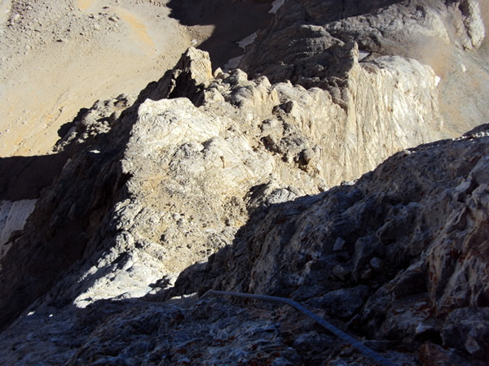
burada malzeme atıyorum,bundan sonra iki secenek var ya soldaki slap yuzeyden gidecem ya da bir kac metre uzerimdeki negatiften gececem nefes nefese kalmışken slap yuzey daha riskli geliyor bana iyi tutuşların oldugu ancak çok çürük olan negatif kısmı seciyorum (V,V+) tutamakların sağlam olanlarını secerek çok zorlanmadan geciyorum.sonrası II,III derece kaya.Burada asıl çatlak hattının sağda olduğunu görüyorum.Burada 3 tane sikkeden istasyon kuruyorum.(09:30)
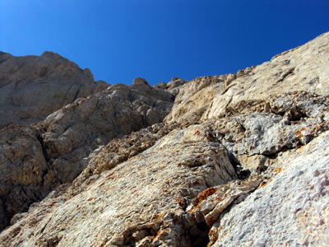 | 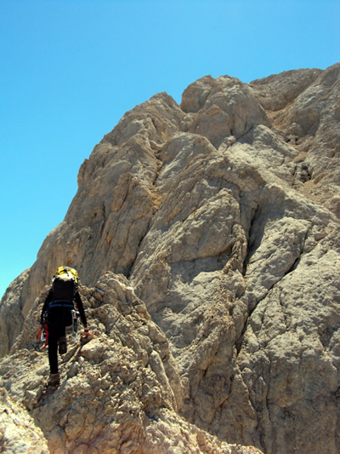
Bundan sonra II,III derece tırmanış ile iniş kulesininin sırt hattına cıkan bir kulvara bağlanıyoruz III+ kaya tırmanışı ile sırt hattına varıyoruz sırt hattı bol boşluklu.2 kez ip acarak peck kulvarına iniyoruz.(10:50)

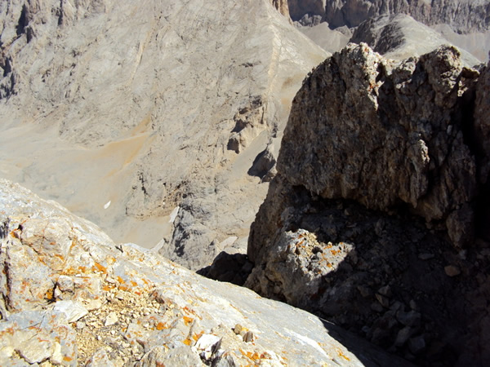

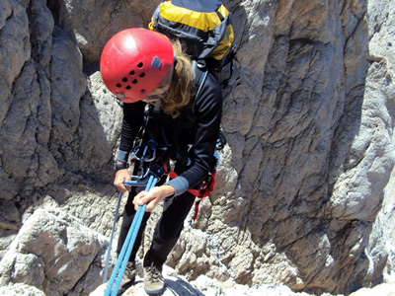

peck kulvarında indiğimiz yerden (peck kulvarının bittiği yerden 20m asagıda ) zirve sırtına doğru giden bir kaya kulvarı var yer yer kaya ıslak bu yuzden zorca bir yan geçişler yapmak zorunda kalıyoruz. III,III+ tırmanış ile zirve sırtına varıyoruz sırtan sonra I,II derece ile zirveye varıyoruz (13:00) Demirkazık’ın klasik rotasından ben yine bittiğim icin 4 kez ip acarak iniyoruz sonrasında da 16:30’da dipsiz’e kamp yerine varabiliyoruz.

